2022006691

**Dodatek č. 1**

k rámcové kupní smlouvě ze dne 10.7.2022, / dále jen „ smlouva “ /, uzavřené mezi

|  |  |
| --- | --- |
| Jméno: | **Zdravotnická záchranná služba Jihomoravského kraje, příspěvková organizace** |
| Sídlo: | Kamenice 798/1 d, 625 00 Brno |
| Jednající: | MUDr. Hana Albrechtová, ředitelka |
| Kontaktní osoba: | ..........​...........​............................ ​......​......​..... |
| IČO: | 00346292 |
| DIČ: | CZ00346292 |

Zápis v OR: Krajský soud v Brně sp. zn. Pr 1245

Bankovní spojení (číslo účtu): MONETA Money Bank, a.s., č. ú. 117203514/0600

(dále jen „kupující“)

a

|  |  |
| --- | --- |
| Jméno: | **JNL s.r.o.** |
| Sídlo: | Užovce 26, 082 66 Užovce, Slovenská republika |
| Jednající: | Ing. Patrik Čech, jednatel |
| Kontaktní osoba: | ..............​................​....................................... |
| IČO:  DIČ:  Zápis v OR: | 51026414  2120572300  Obchodný register Okresného súdu Prešov, Oddiel: s.r.o., vložka číslo: 35015/P |

Bankovní spojení (číslo účtu): FIO banka, a. s., SK40 8330 0000 0024 0181 1620

(dále jen „prodávající“)

Příloha č. 1 „Technická specifikace, Ceník“ smlouvy, se nahrazuje upravenou přílohou č. 1 „Technická specifikace, Ceník“, která je přílohou tohoto dodatku.

Strany tak přitom činí podle ust. par. 222 odst. 4 zákona č. 134/2016 Sb. o zadávání veřejných zakázek, podle něhož lze změnit závazek ze smlouvy na veřejnou zakázku, pokud se nemění celková povaha veřejné zakázky, změna ceny je nižší než finanční limit pro nadlimitní veřejnou zakázku a nižší než 10 % původní hodnoty závazku.

Ostatní ujednání smlouvy nejsou tímto dodatkem nijak dotčena.

Tento dodatek nabývá účinnosti dnem jeho uzavření.

Dáno ve dvou originálních písemných vyhotoveních, z nichž každá ze smluvních stran obdrží po jednom.

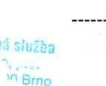

| MUDr. Hana Albrechtová  - jv .1 Jihomoravského kraie on  ředitelka  21  Kupující | JNL  rh JNL s.r.o.  */ J* UŽOVCE 26, 082 66 UŽOVCE  ' IČO: 51 026 414, DIČ: 2120572300  */jj C C'*  Prodávající |
| --- | --- |

Příloha:

Příloha č. 1 Technická specifikace, Ceník

**KALHOTY ZÁCHRANÁŘSKÉ CELOROČNÍ**

**RZ 360 WC JMK**

**Účel:**

* OOPP pro členy výjezdové skupiny při poskytování PNP, s vysokou viditelností, oděvní součásti tř. 2 dle ČSN EN ISO 20471,
* vhodné na celodenní nošení v terénu,
* celoroční, paropropustné, zajišťující komfort při práci vkleče.

**Normy:**

* ČSN EN ISO 13688 (Ochranné oděvy - Všeobecné požadavky),
* ČSN EN ISO 13402-1 ;2;3 (Označování velikosti oblečení),
* ČSN EN ISO 3758 (Symboly pro ošetření),
* ČSN EN ISO 4920 (Plošné textilie - Stanovení odolnosti vůči povrchovému smáčení - skrápěcí metoda),
* ČSN EN ISO 20471 (Oděvy s vysokou viditelností - Zkušební metody a požadavky), oděvní součásti tř.2.

**Materiál/barva:**

* Hlavní tkanina: 97% polyester, 3% elastické vlákno, 335 g / m2 (strečová část).
* Doplňující tkanina: 85% polyester, 15% bavlna, 300 g / m2 (spodní část nohavic).
* Cordura vyztužení: 93% polyamid, 7% elastické vlákno, 230 g / m2 (kolenní část a ukončení nohavic ochranným lemem).
* Technologie pevnosti šití a pružnosti spojovacího materiálu (nití) je přizpůsobena vlastnostem materiálu tak, aby výsledný efekt byl vyrovnaný, nezpůsobila zvlnění ve švech ani trhání spojů tahem ve švech. Šití je plynulé s řádným ukončením začátků a konců, začištěno bez odstávajících nití a zajištěno proti párání. Části oděvu, jež podléhají vyšší námaze, jsou jištěny zesílenými švy.
* Pro strečové části výrobku použití elastické nitě.
* Barevná kombinace: podkladový materiál v barvě fluorescenční červené dle ČSN EN ISO 20471 a doplňující materiál v barvě NAVY modrá odstín PANTONE 19- 4020 TCX s povolenou odchylkou mezi požadovanou a doloženou barvou: stupeň 4 šedé stupnice.
* Řešení retroreflexních prvků segmentovaný retroreflexní transfer, stříbrné vodorovné pruhy v souladu s ČSN EN ISO 20471.

**Provedení:**

* dámské - velikost XS-XXXL (36 - 60),
* pánské - velikost S-XXXXL (44 - 66),
* velikosti v souladu s ČSN EN ISO 13402-1 ;2;3
* prodloužené délky - kupující si vyhrazuje právo na dodávku prodloužených délek oděvu, která se však nezapočítává do nestandardních velikostí (tzv. měřenek),
* nestandardní velikosti - kupující si vymezuje právo objednat do 15% objemu dodávky nestandardní velikosti (tzv. měřenek),
* velikostní řada výrobků - součástí dodávky bude poskytnutí velikostní řady výrobku, v dámském i pánském provedení - tzv. měrné sady (měrné sady budou zadavateli poskytnuty co nejdříve po podpisu smlouvy s vybraným uchazečem, musí být v souladu sČSN EN ISO 13402-1 ;2;3 a pokud budou splňovat přesnou specifikaci výrobku, budou zadavatelem odkoupeny za jednotkové ceny uvedené v nabídce tohoto dodavatele, a to na základě objednávky zadavatele).

**Střih:**

* Kalhoty anatomického tvaru, předtvarovaná kolena.
* Strečový materiál v oblasti stehen, boku a sedací části pro zajištění maximálního komfortu při práci a pohybu.
* Klínové řešení v oblasti rozkroku pro zajištění max. možného rozsahu pohybu a komfortu při sezení.
* Ventilační otvory opatřené zipem na vnitřní straně stehen s možností regulace velikosti otvoru a tím pádem regulace průchodu vzduchu. Otvory podšité síťovinou. Jezdci zipů nebudou naproti sobě, zipy překryty lištou.
* 2 přední kapsy - klínové.
* 2 zadní kapsy, z nichž jedna je uzavíratelná.
* Po jedné vakové kapse z vnější strany stehenní části - pravá kapsa: 3 komory na psací potřeby + jedna uzavíratelná na zip (svislý zip), levá kapsa: komora na umístění radiostanice (rozměr stanice V 15cm x Š 6cm x H 4cm) + druhá komora pro volné použití. Vrchní uzavírání vakových kapes na zip.
* Zpevněná poutka (min. 6 ks) po obvodu pasu na opasek do šířky 50 mm s extra širokým poutkem vzadu pro lepší upevnění opasku a stabilitu kalhot při nošení.
* Ergonomicky tvarované nohavice v oblasti kolen pro lepší komfort při práci a nošení, zejména při klečení.
* Oblast kolen vyrobená z materiálu Cordura s elastickým vláknem - zpevnění pro větší odolnost proti otěru.
* Zakončení nohavic - materiál Cordura s elastickým vláknem.
* Vnitřní kapsa uvnitř kolenní části pro možnost vložení pěnového kolenního chrániče s možností výškové úpravy jeho pozice o 5 cm.
* Retroreflexní prvky - segmentovaný retroreflexní transfer, stříbrné vodorovné pruhy v souladu s ČSN EN ISO 20471.
* Vysoce kvalitní zipy v přiměřené síle k funkční části oděvu a být v souladu s určením a funkcí oděvu.
* Barevná kombinace: podkladový materiál v barvě fluorescenční červené dle ČSN EN ISO 20471 a doplňující materiál v barvě NAVY modrá odstín PANTONE 19- 4020 TCX s povolenou odchylkou mezi požadovanou a doloženou barvou: stupeň 4 šedé stupnice.

**Povinné prvky:**

* retroreflexní pruhy — 2 vodorovné (bez sklonu) pruhy po obvodu nohavic, min. 5 cm široké, umístění a materiál dle ČSN EN ISO 20471

stříbrný segmentový retroreflexní transfer,

Y parametry retroreflexe pro dle ČSN EN ISO 20471 (oděr min. 410, ohyb min. 430 cd/lx.m2),

* individuální označení OOPP pomocí RFID čipu UHF LAUNDRYCHIPTM 40I (všitý).

**Doplňky:**

* možné úpravy detailů (barvy zipů a taháčků, event. grafické doplňky), které nezasahují do konstrukce oděvu a nemají vliv na certifikaci a konečnou cenu, po dohodě vítězného uchazeče se zadavatelem.

**Ostatní náležitosti výrobku:**

* označení etiketou obsahující název výrobku, označení výrobce, složení materiálu, velikost a symboly ošetření dle ČSN EN ISO 3758 (všití etikety do vnitřního švu kalhot),
* tkanice pro identifikaci uživatele - bílá tkanice cca 3x8 cm všitá do vnitřního švu kalhot, sloužící k dopsání jména uživatele,
* zabalení každého výrobku do transparentního polyetylenového sáčku s označením specifikace výrobku.

**Doporučená údržba:**



max. >0x

GRAFICKÝ VIZUÁL

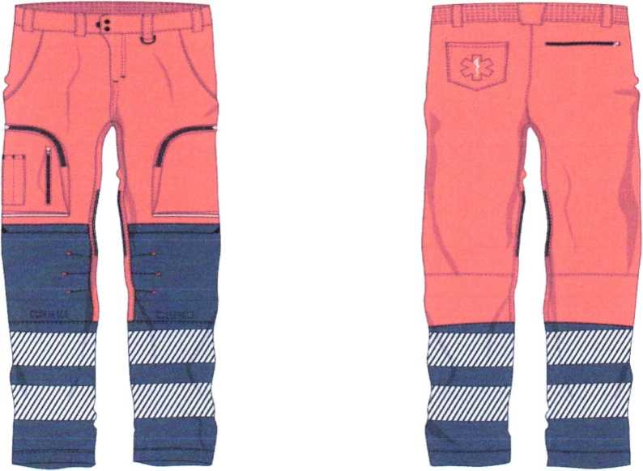

**Základní sledované minimální parametry - kalhoty  
záchranářské celoroční:**

| položka | Cena za ks v Kč bez DPH | Cena za kus v Kč s DPH |
| --- | --- | --- |
| Kalhoty celoroční | 2248,00 | 2697,60 |

**Ceník**

JNL s.r.o.

UŽOVCE 26, 082 66 UŽOVCE  
IČO: 51 026 414, DIČ: 2120572300

|  |  |  |  |
| --- | --- | --- | --- |
| Vlastnost | **Žádaná hodnota** | **Hodnota** | **Protokol** |
| Rozměrová stálost (základní materiál) | ±3% | -2,5/0,5 | ZP* 062/22 |
| Rozměrová stálost (kombinační materiál) | ± 5% | -1,5/-1,0  + 0,8/+ 0,6 | ZP 062/22 |
| Pevnost v tahu (osnova/útek) pro základní materiál | min. 900N/600N | 1300/1600 | ZP 062/22 |
| Pevnost v tahu (osnova/útek) pro kombinační materiál | min. 2000N/1000N | 2400/1060  2239/1251 | ZP 062/22 |
| Stupeň povrchového smáčení | min.4 | 4 | ZP 062/22 |
| Stálobarevnost při praní 60 °C | 4-5/4 šedé stupnice | 4-5/ 5 (ZM)  - / 4-5 (KM)  - / 4-5 (KM) | ZP 062/22 |
| Stálobarevnost v otěru | 4 šedé stupnice | 4-5 (ZM)  4 (KM)  4-5 (KM) | ZP 062/22 |
| Stálobarevnost v potu alkalickém | 4/4 šedé stupnice | 4-5/ 4-5 (ZM)  4-5 (KM)  4-5 (KM) | ZP 062/22 |
| Stálobarevnost v potu kyselém | 4/4 šedé stupnice | 4-5/ 4-5 (ZM)  4-5 (KM)  5 (KM) | ZP 062/22 |
| Retroreflexní pruhy | limity dle ČSN EN ISO 20471 | splňuje | ZP 062/22 |
| Retroreflexe pro RRP (oděr a ohyb) | limity dle ČSN EN ISO 20471 (min.410 oděr, min.430 ohyb) | 466  456 | ZP 062/22 |
| Požadovaný počet pracích cyklů | limity dle ČSN EN ISO 20471 (min.50) | splňuje | ZP 062/22 |
| Praní dle doporučené údržby | min. 60°C | splňuje | ZP 062/22  20471 5.1 |

Poznámka: *ZP - závěreční protokol, ZM - základní materiál, KM - kombinační materiál

*/co 3 k*